Для выполнения данного задания была поставлена виртуальная машина с операционной системой Ubuntu.

Проверка установки необходимых программ.

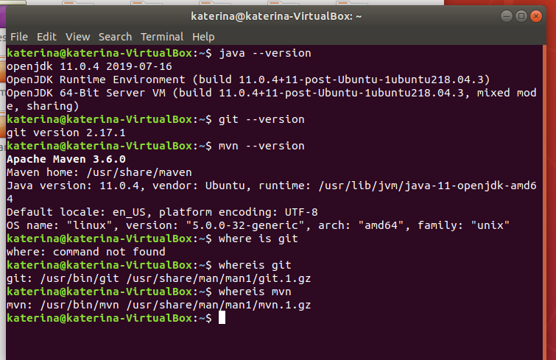

Создаем ноду на Linux (katerina-VirtualBox).

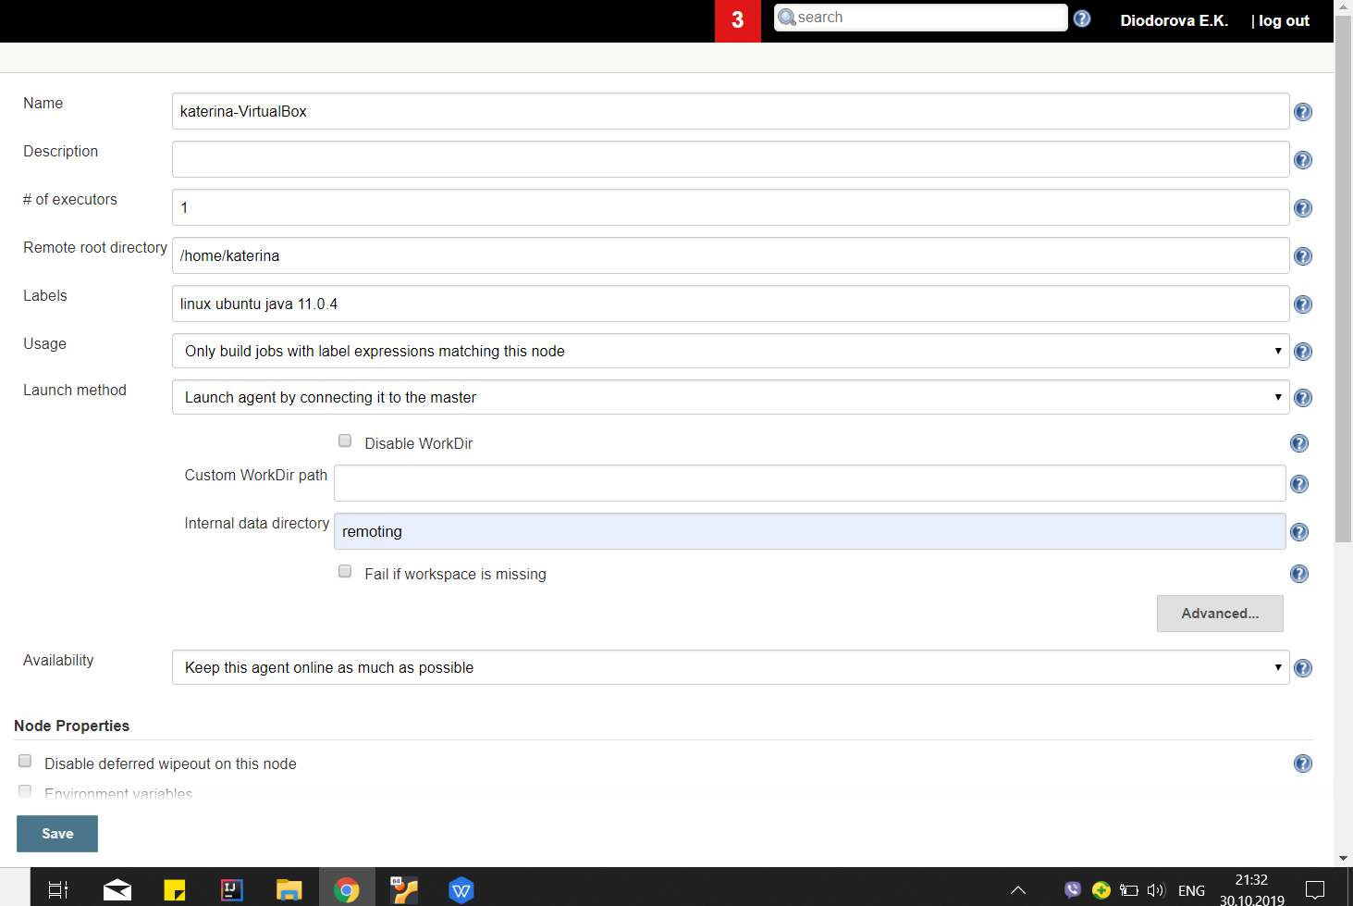

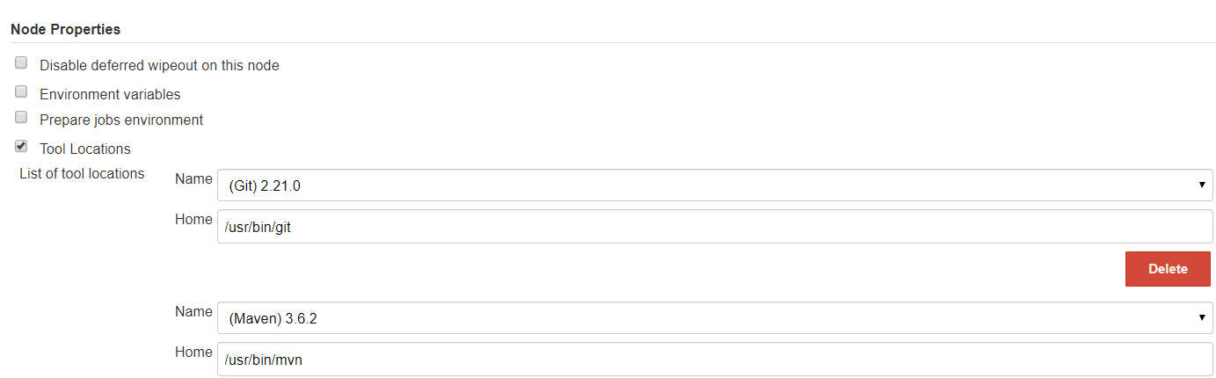

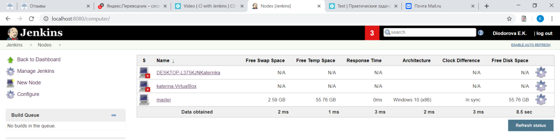

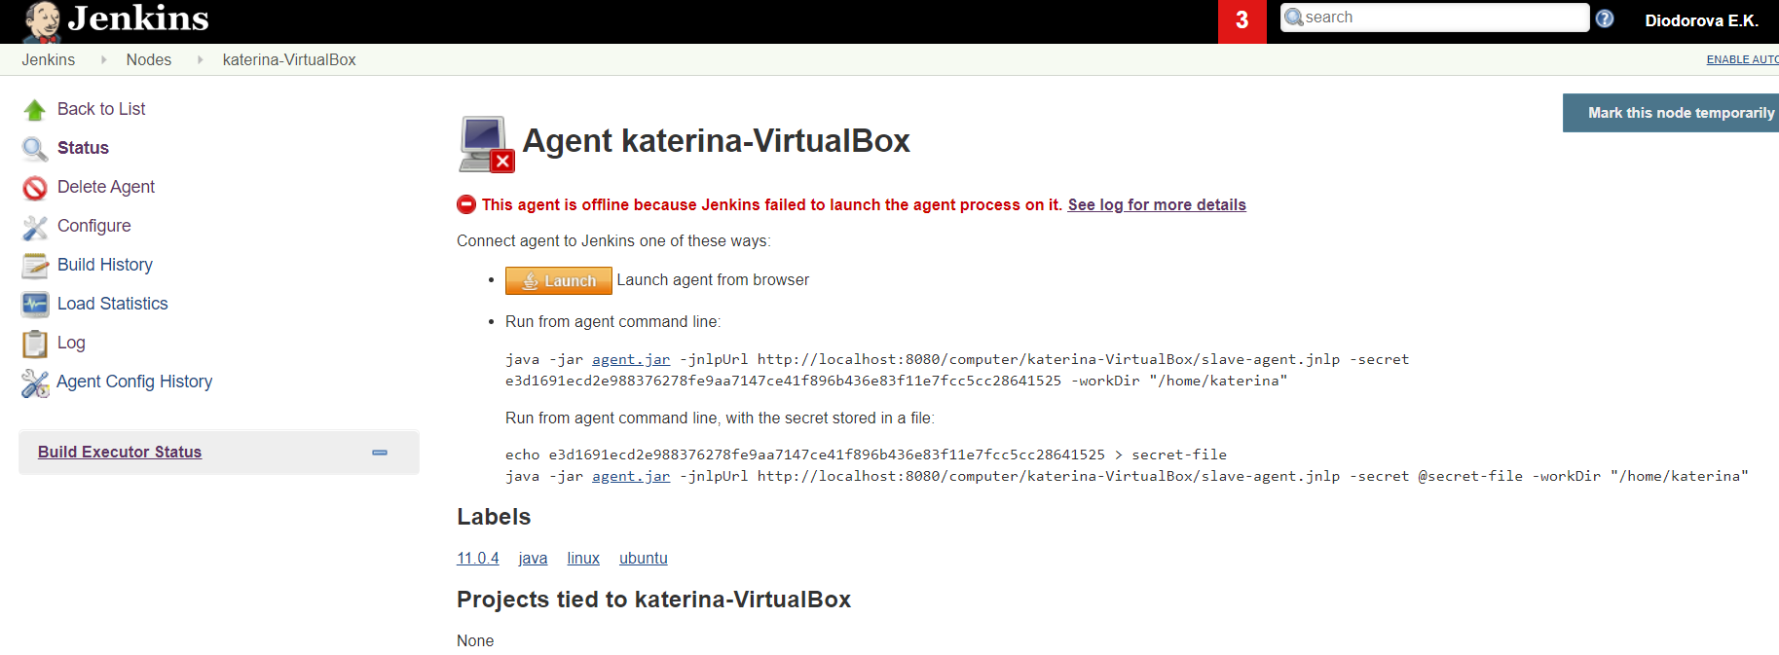

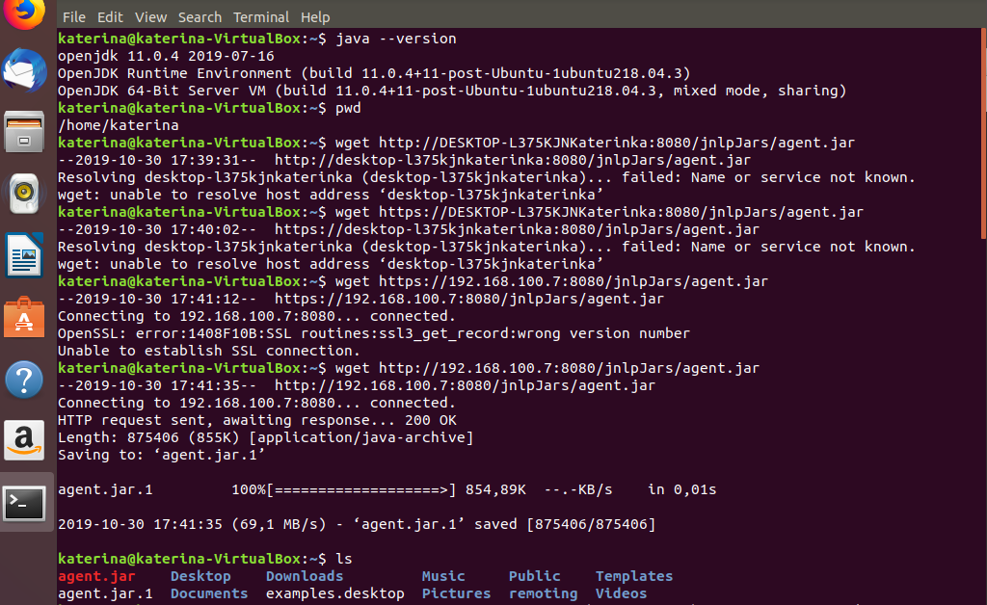

Подключение.

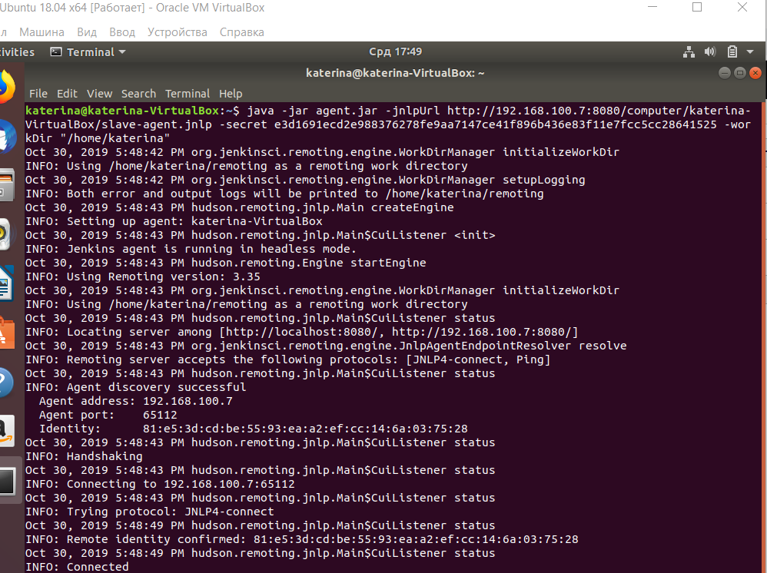

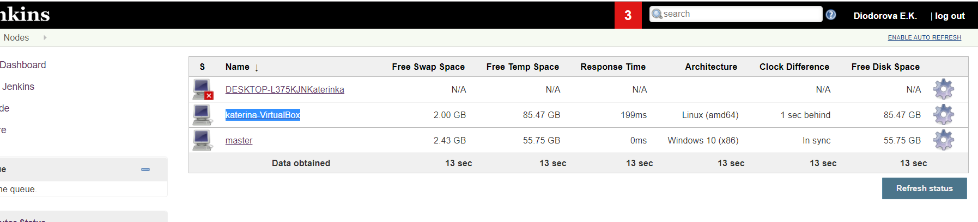

I Can Win.

1. Создаем задачу, которая будет клонировать проект с [https://github.com/vitalliuss/helloci](https://github.com/vitalliuss/helloci" \t "https://learn.by/courses/course-v1:EPAM+CIJ+ext1/courseware/a5dd8b942ab2412bb3bb0a5dd2a10cc2/43d02a4a7c8b4f3aa2894f51590efbb5/[object Object]).

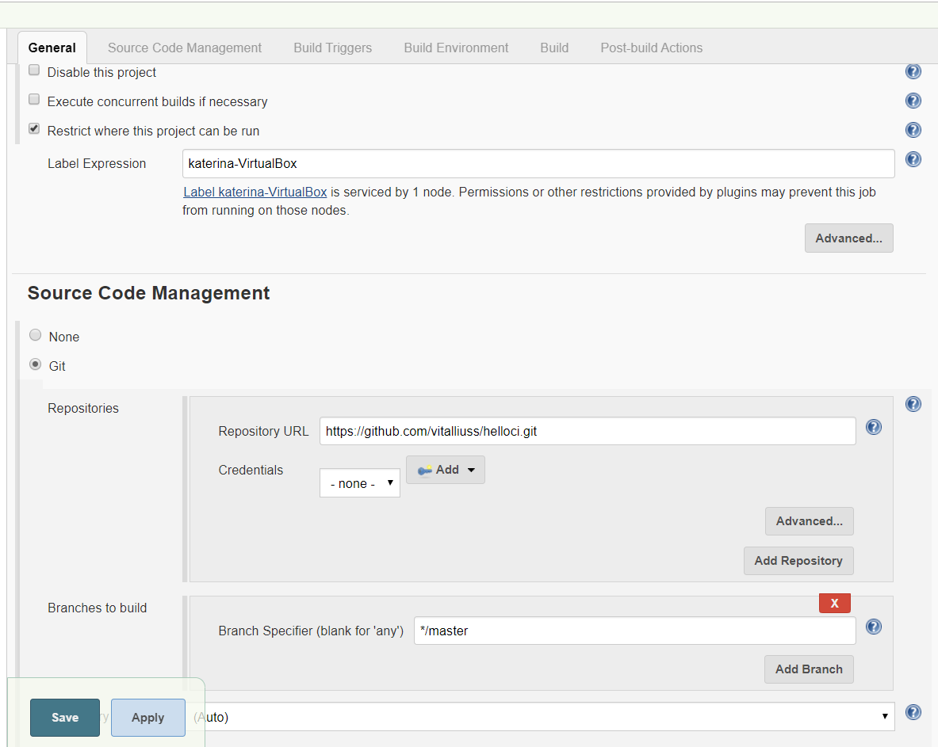

Результат.

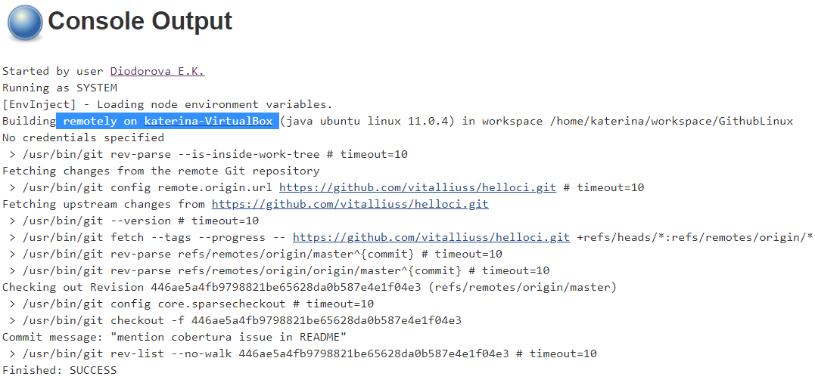

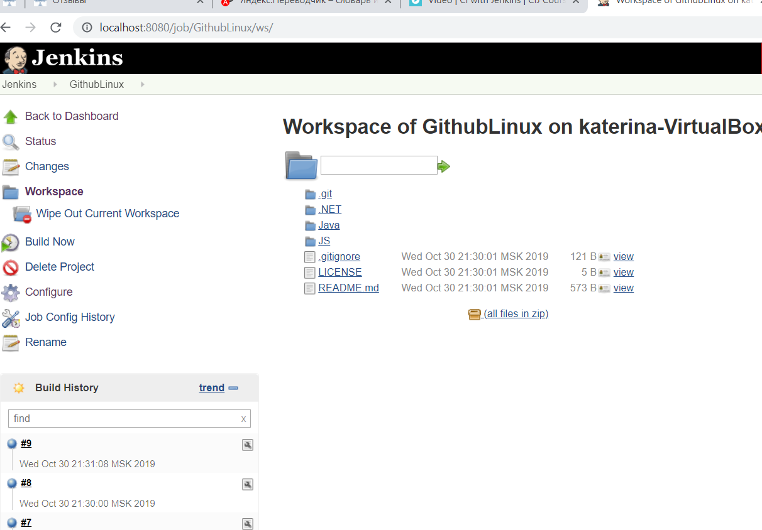

Следующая задача : запускать тесты из проекта в директори Java с помощью цели mvn test.

В настройках ноды на Linux были приняты попытки указать путь Maven, установленного на Linux (/usr/share/maven, /usr/bin/mvn, /usr/bin, /etc/maven… ), однако нода Jenkens не мог найти исполняющий файл.

Поэтому было принято решение по установке Maven для Linux автоматически в Global Tool Configuration.

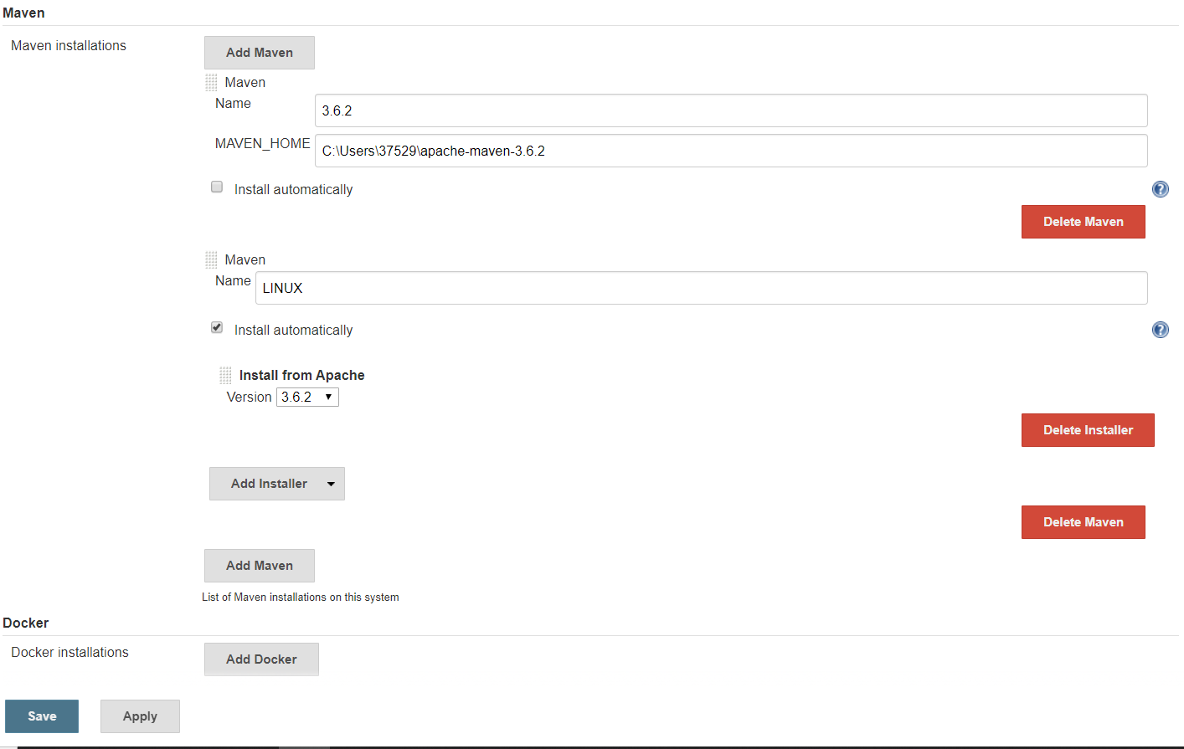

В настройках ноды на Linux убрали дополнительные настройки для Maven, оставив настройки только для Git.

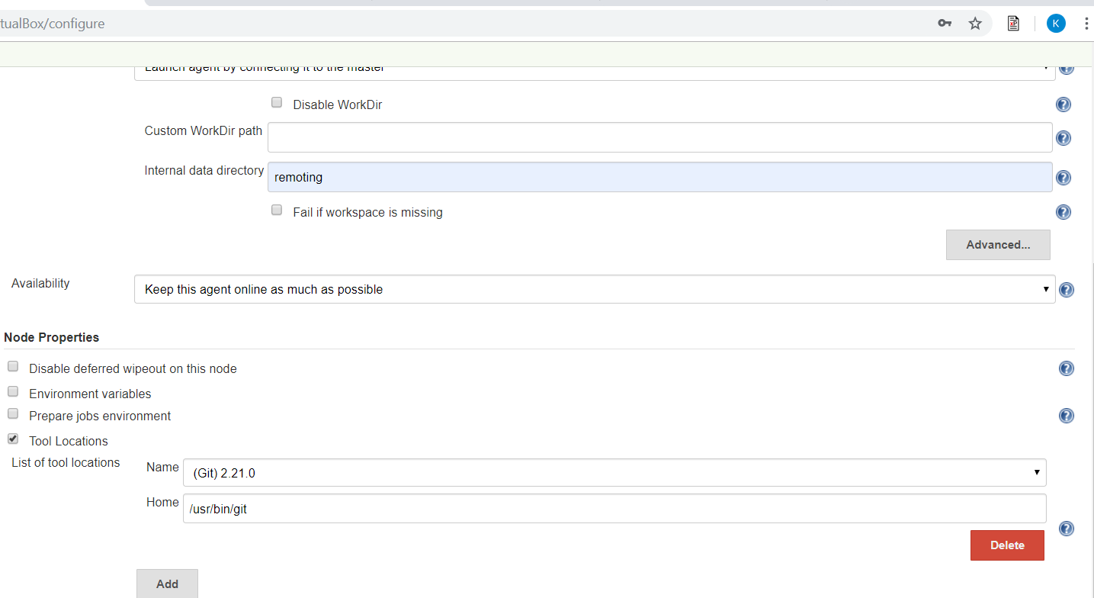

В настройках job, которая работает на Linux, выбираем необходимый Maven (Linux)(который скачивается автоматически).

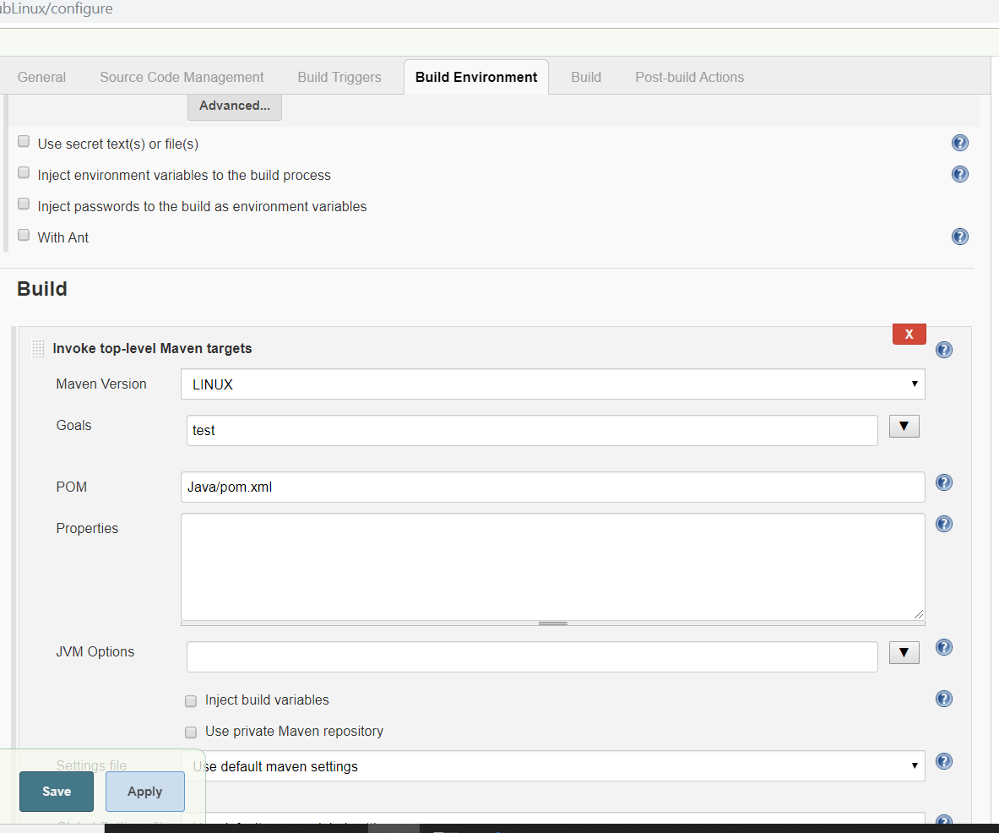

Делаем build.

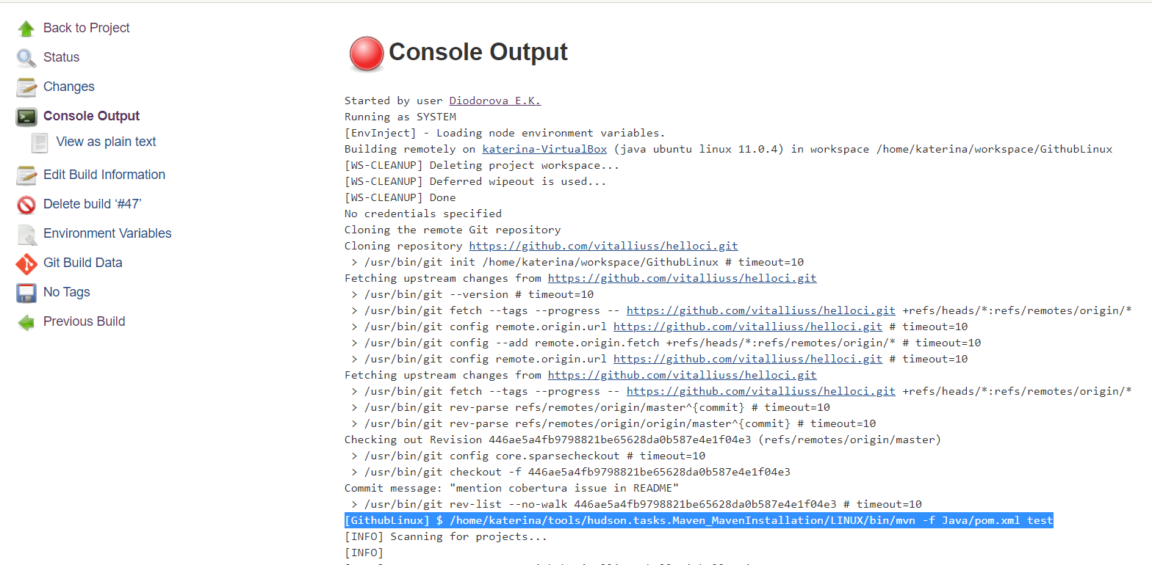

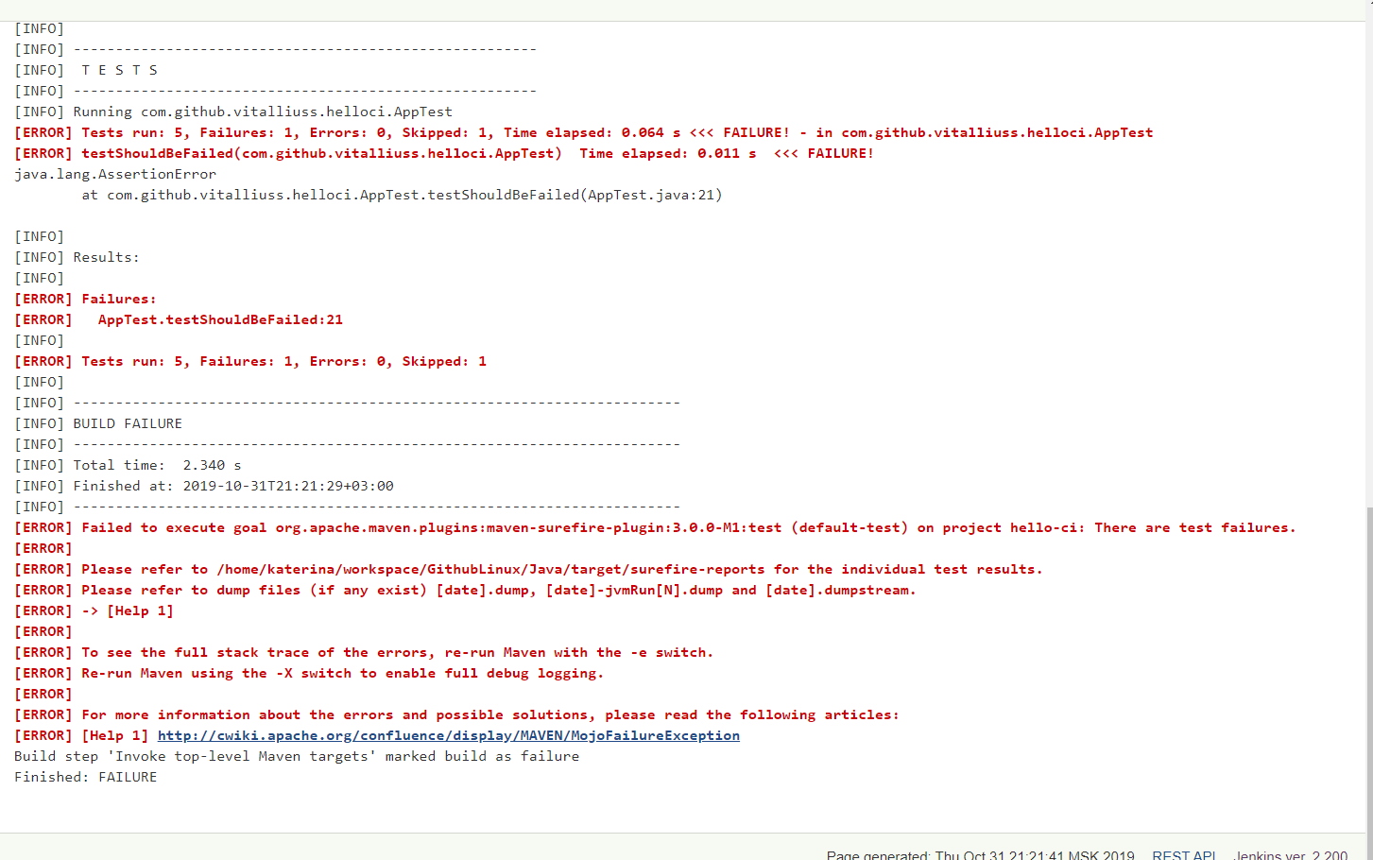

1. Настройка билд триггера таким образом, чтобы задача выполнялась раз в 5 минут.

Исправляем настройки job.

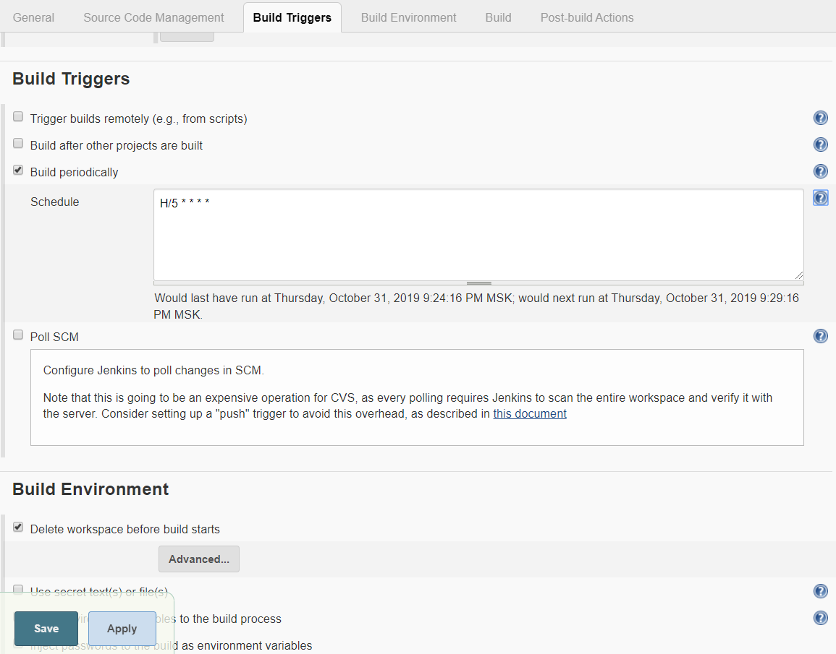

Запускаем build.

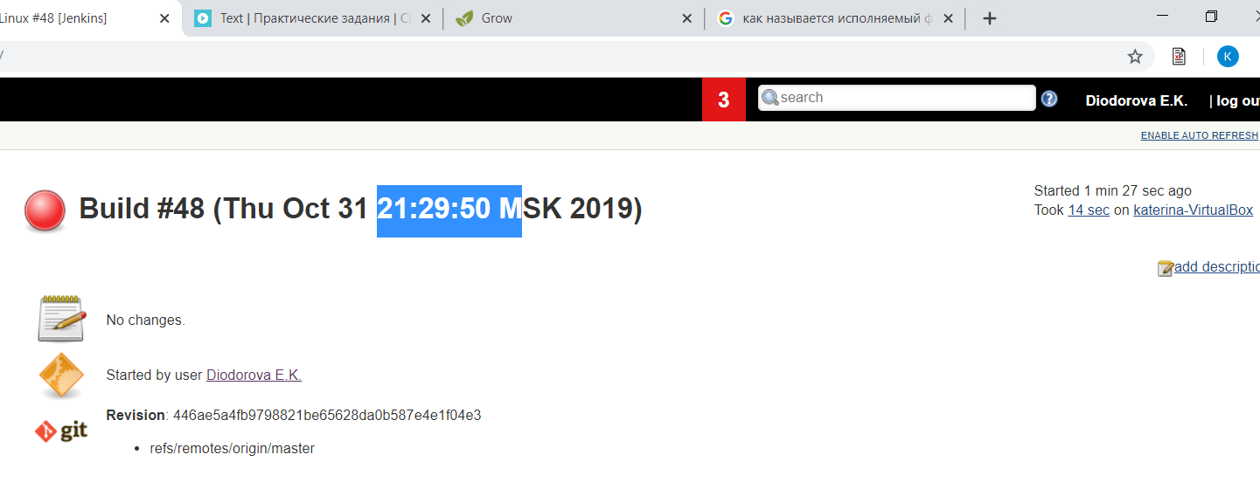

Проверка автоматического build через 5 минут.

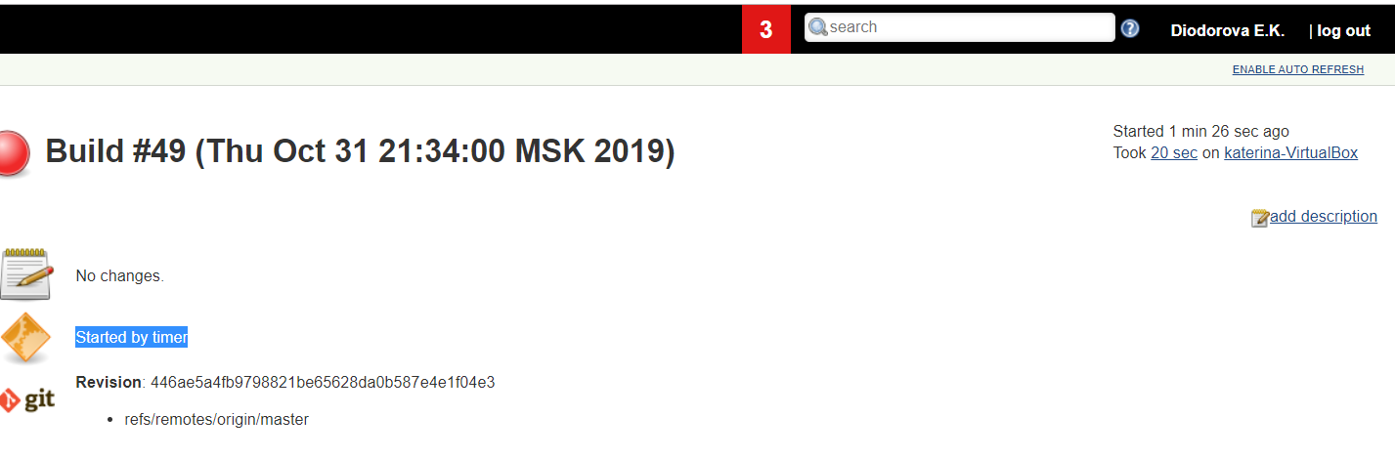

Bring It On

Задание 1 и 2 (установка Jenkins, клонирование проекта, запуск теста с помощью maven) описаны в файле JenkinsICanWin.docx (пункты 1-2).

1. Настройка билд триггеров по заданным параметрам (запуск тестов не позднее чем через 5 минут после коммита в git, каждый будний день в полночь).

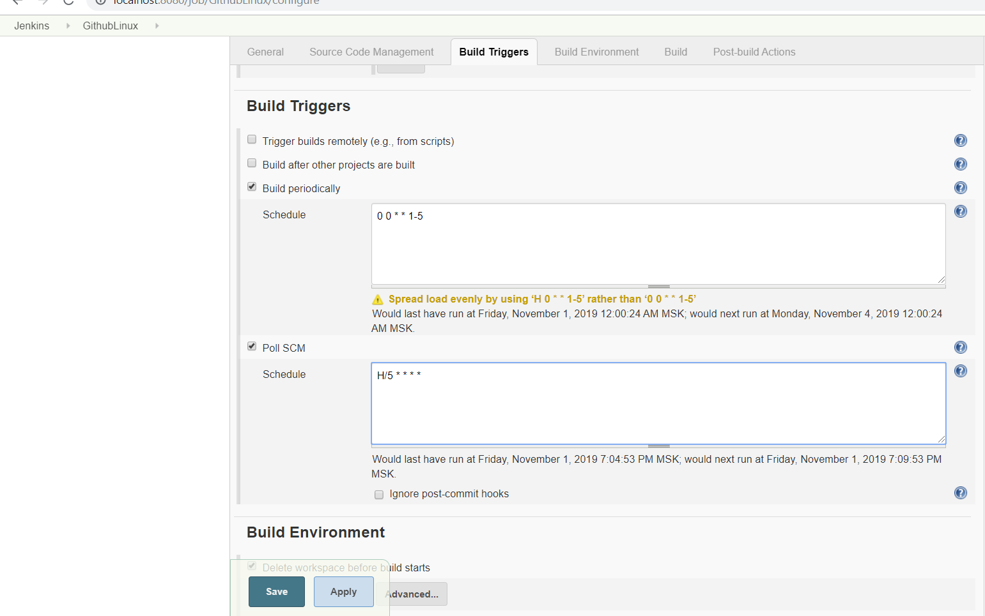

1. Публикация файла “Java\target\surefire-reports\com.github.vitalliuss.helloci.AppTest.txt” как артефакта.

Настройка Build.

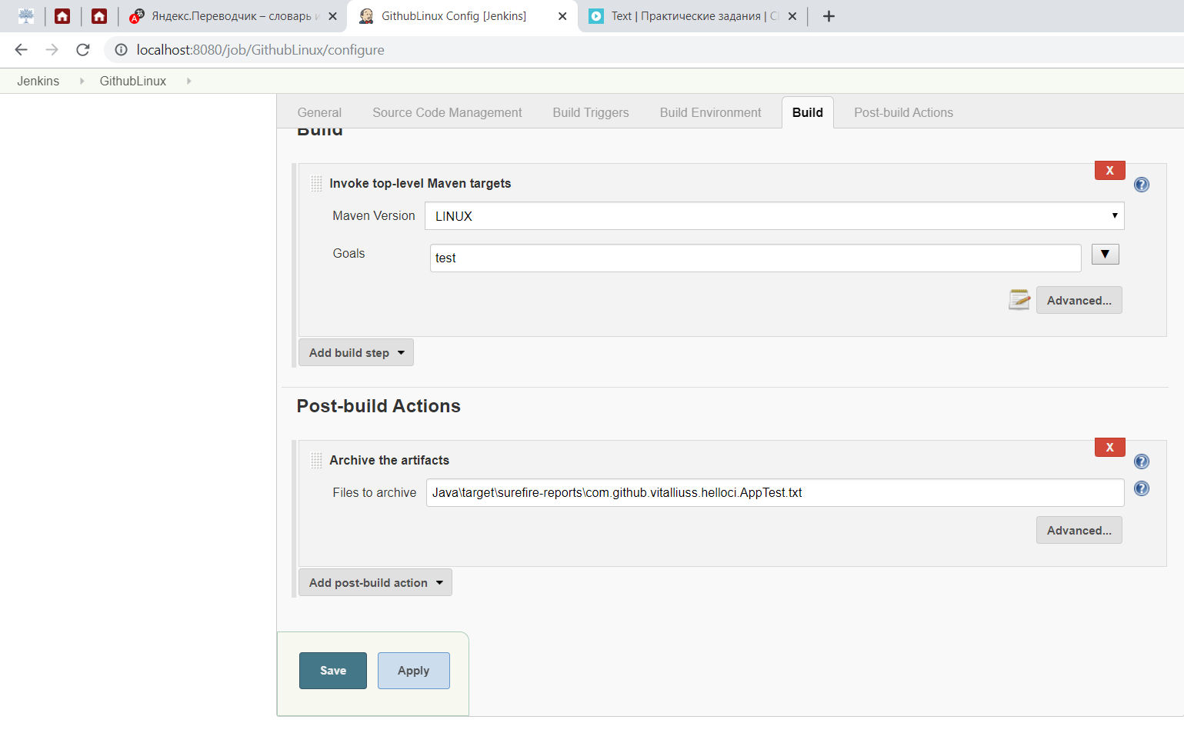

Проверка публикации.

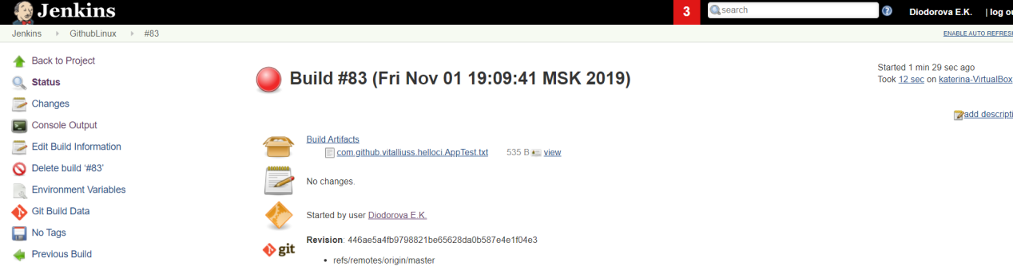

Выполнение всех последующих заданий (Hurt me plenty, Hardcore) подробно описаны в соответствующих файлах. Поэтому не вижу смысла в повторении данных заданий на соответствующей ноде.